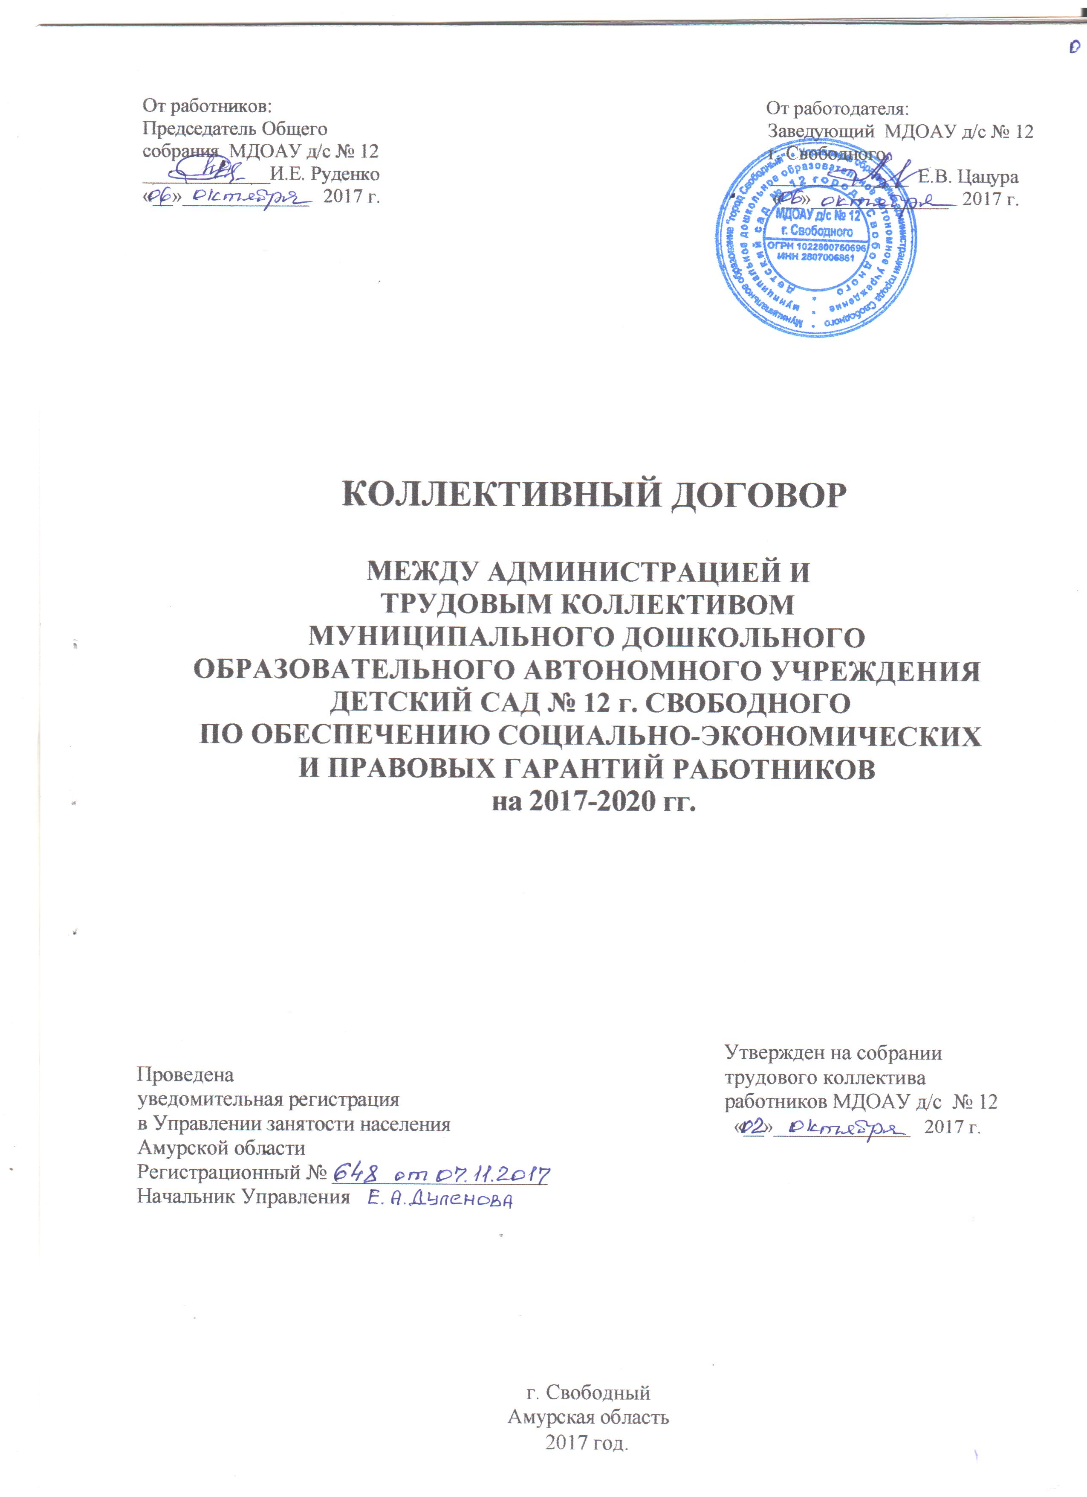
1. ОБЩИЕ ПОЛОЖЕНИЯ.

1.1. Настоящий коллективный договор заключен между работодателем и работниками и является правовым актом, регулирующим социально-трудовые отношения в муниципальном дошкольном образовательном автономном учреждении детском саду № 12 г. Свободного, заключенным в соответствии с действующим законодательством Российской Федерации (ст. 40 Тк), Амурской области.
  - Сторонами коллективного договора являются:
- работодатель в лице заведующего МДОАУ д/с № 12 Е.В. Цацура, именуемый далее «Работодатель»;
- работники МДОАУ д/с №12, именуемые далее «Работники», представленные Советом тру - дового коллектива ДОУ (СТК) № 12, в лице председателя Совета трудового коллектива И.Е. Руденко;
Коллективный договор заключен полномочными представителями сторон на добровольной и равноправной основе в целях:
- создания системы социально - трудовых отношений в ДОУ № 12, максимально способствующей стабильности и эффективности её работы;
- повышения уровня жизни работников ДОУ;
- создания благоприятного психологического климата в коллективе;
- практической реализации принципов социального партнерства и взаимной ответственности сторон.
1.3. Стороны несут ответственность за выполнение положений коллективного договора в соответствии со ст. 26 Закона РФ «О коллективных договорах и соглашениях» и ст. 40 Тк РФ.
1.4. Стороны коллективного договора принимают на себя следующие обязательства:
Работодатель обязуется:
- обеспечивать эффективное управление детским садом, сохранность его имущества;
- добиваться стабильного финансового положения детского сада;
- обеспечивать занятость работников, эффективную организацию труда, его безопасность;
- создавать условия для профессионального и личностного роста работников;
- согласовывать с СТК принимаемые нормативные акты, содержащие нормы трудового права (правила внутреннего трудового распорядка, положения о доплатах и надбавках, график отпусков, график рабочего времени и др.);
- представлять СТК по запросу информацию по вопросам, непосредственно затрагивающим интересы работников;
- обсуждать с СТК вопросы работы ДОУ, внесение предложений в ее совершенствование;
- обязуется включать в состав аттестационной комиссии ДОУ представителей СТК.
СТК, как представитель работников, обязуется:
- способствовать устойчивой деятельности детского сада в соответствии с законодательством;
- контролировать правильность расходования фонда заработной платы, фонда материального поощрения;
- принимать участие в аттестационной комиссии ДОУ, контролировать правильность установления должностных окладов, ставок заработной платы;
- контролировать своевременную выплату заработной платы;
-контролировать соблюдение «Работодателем» законодательства о труде, охране труда, соглашений, настоящего коллективного договора, других нормативных правовых актов;
- способствовать росту квалификации работников;
- добиваться повышения уровня жизни работников, улучшения условий их труда;
- в период действия коллективного договора при условии выполнения «Работодателем» его обязательств не выдвигать новых требований по социально-экономическим вопросам и не использовать в качестве средства давления приостановление работы (забастовку);
- оставляет за собой право участия в общероссийских акциях протеста, направленных на социальную защиту работников образования.
Работники обязуются:
- полно, качественно и своевременно выполнять обязанности по трудовому договору, должностным инструкциям;
- соблюдать правила внутреннего трудового распорядка, Устав образовательного учреждения, установленный режим труда и инструкции по охране труда;
- способствовать повышению эффективности учебно-воспитательного процесса;
- беречь имущество ДОУ, заботиться об экономии электроэнергии и других ресурсов;
- создавать и сохранять психологический климат в коллективе, уважать права сторон.
1.5. Действие настоящего коллективного договора распространяется на всех работников ДОУ независимо от их должности, длительности трудовых отношений с Работодателем, характера выполняемой работы, в том числе, на временных и принятых на определенный срок.
1.6. Коллективный договор заключен на срок 3 года и вступает в силу с __________ 2014 г.
1.7. По взаимному согласию сторон в течение срока действия коллективного договора в него могут быть внесены изменения в порядке установленным Законом для его заключения. Стороны коллективного договора доверяют своим представителям вносить согласованные изменения и дополнения в коллективный договор в рабочем порядке.
1.8. Локальные нормативные акты, издаваемые работодателем, не должны противоречить положениям действующего законодательства, распространяющихся на ДОУ соглашений, настоящего коллективного договора.
1.9. Условия настоящего коллективного договора обязательны для его сторон. В течение срока действия коллективного договора ни одна из сторон не вправе прекратить в одностороннем порядке выполнение принятых на себя обязательств.
2. ТРУДОВОЙ ДОГОВОР.
2.1. Содержание трудового договора, порядок его заключения, изменения и расторжения определяются в соответствии с ТК РФ, другими законодательными и нормативными правовыми актами, уставом учреждения и не могут ухудшать положение работников по сравнению с действующим трудовым законодательством, а также отраслевыми тарифным, региональным, территориальным соглашениями, настоящим коллективным договором.
2.2. Трудовой договор заключается с работником в письменной форме в двух экземплярах, каждый из которых подписывается работником и работодателем. Трудовой договор является основанием для издания приказа о приеме на работу.
2.3. Трудовой договор с работником заключается, как правило, на неопределенный срок. Срочный трудовой договор может заключаться по инициативе работодателя либо работника только в случаях, предусмотренных ст. 59 ТК РФ, либо иными федеральными законами, если трудовые отношения не могут быть установлены на определенный срок с учетом характера предстоящей работы или условий ее выполнения.
2.4. В трудовом договоре оговариваются существенные условия труда, предусмотренные ст. 57 Тк РФ, в том числе объем педагогической нагрузки, режим и продолжительность рабочего времени, льготы, компенсации и др. Условия трудового договора могут быть изменены только но соглашению сторон и в письменной форме ( ст. 57 Тк РФ).
2.5. Уменьшение или увеличение объема педагогической нагрузки педагогов по сравнению с педагогической нагрузкой, оговоренной в трудовом договоре или приказе руководителя учреждения, возможны только:
1)по взаимному согласию сторон;
2)по инициативе работодателя в случаях:
- временного увеличения педагогической нагрузки в связи с производственной необходимостью для замещения временно отсутствующего работника;
- восстановления на работе педагога, ранее выполнявшего эту педагогическую нагрузку;
- возвращения на работу женщины, прервавшей отпуск по уходу за ребенком до достижения им возраста трех лет, или после окончания этого отпуска.
В указанных в подпункте 2 случаях для изменения педагогической нагрузки по инициативе работодателя согласие работника не требуется.
2.6. Работодатель обязан при заключении трудового договора с работником ознакомить его под роспись с настоящим коллективным договором, уставом учреждения. Правилами внутреннего трудового распорядка и иными локальными нормативными актами, действующими в ДОУ.
2.7. Работодатель и работники обязуются выполнять условия заключенного трудового договора. В связи с этим Работодатель не вправе требовать от работников выполнения работы, не обусловленной трудовым договором. Перевод на другую работу без согласия работника допускается лишь в случаях, предусмотренных законодательством.
2.8. Прекращение трудового договора с работником может производиться только по основаниям, предусмотренным Тк РФ и иными федеральными законами (ст.77 ТКРФ).
3. ПРОФЕССИОНАЛЬНАЯ ПОДГОТОВКА, ПЕРЕПОДГОТОВКА И ПОВЫШЕНИЕ КВАЛИФИКАЦИИ РАБОТНИКОВ.
3.1. Стороны пришли к соглашению в том, что:
3.1.1. Работодатель определяет необходимость профессиональной подготовки и переподготовки кадров для нужд учреждения.
3.1.2. Работодатель обязуется создавать условия для профессионального роста работников, повышения квалификации по своей профессии.
3.1.3. Повышать квалификацию педагогических работников не реже чем один раз в 5 лет.
3.1.4. В случае направления работника для повышения квалификации сохранять за ним место работы, среднюю заработную плату по основному месту работы.(ст.187Тк РФ).
3.1.5. Предоставлять гарантии и компенсации работникам, совмещающим работу с успешным обучением в учреждениях высшего, среднего и начального профессионального образования при получении ими образования соответствующего уровня впервые в порядке, предусмотренном ст. 173 - 176 ТК РФ.
Предоставлять гарантии и компенсации, предусмотренные ст. 173 - 176 ТК РФ, работникам, получающим второе профессиональное образование соответствующего уровня в рамках прохождения профессиональной подготовки, переподготовки, повышения квалификации, обучения вторым профессиям.
3.1.6. Организовывать проведение аттестации педагогических работников в соответствии с положением о порядке аттестации педагогических и руководящих работников государственных и муниципальных образовательных учреждений и по ее результатам устанавливать работникам соответствующие полученных квалификационным категориям разряды оплаты труда со дня вынесения решения аттестационной комиссией.
3.2.Стороны коллективного договора разрабатывают план повышения квалификации и переподготовки кадров и признают, что повышение квалификации и переквалификация работника должны производиться не только исходя из интересов ДОУ, но и исходя из потребностей личного роста работника.
4. ВЫСВОБОЖДЕНИЕ РАБОТНИКОВ
И СОДЕЙСТВИЕ ИХ ТРУДОУСТРОЙСТВУ
4.1. Работодатель обязуется:
4.1.1. Уведомлять СТК в письменной форме о сокращении численности или штата работников не позднее, чем за два месяца до его начала, а в случаях, которые могут повлечь массовое высвобождение, не позднее, чем за три месяца до его начала.
4.2. Стороны договорились, что:
4.2.1. Преимущественное право на оставление на работе при сокращении численности штата при равной производительности труда и квалификации помимо лиц, указанных в ст. 176 ТК РФ, имеют также: лица пенсионного возраста (за два года до пенсии), проработавшие в учреждении свыше 10 лет; одинокие матери и отцы, воспитывающие детей до 16 лет; родители, воспитывающие детей -инвалидов до 18 лет.
4.2.2. Высвобождаемым работникам предоставляются гарантии и компенсации, предусмотренные действующим законодательством при сокращении численности или штата (ст. 178, 180 ТК РФ), а также преимущественное право приема на работу при появлении вакансий.
4.2.3. При появлении новых рабочих мест в ДОУ, в том числе и на определенный срок, работодатель обеспечивает приоритет в приеме на работу работников, добросовестно работавших в нем, раннее уволенных из учреждения в связи с сокращением численности или штата.
5. ОПЛАТА ТРУДА

  - Работодатель обязуется:
    - производить оплату труда согласно окладов (ставок) по оплате труда работников образовательных учреждений, финансируемых из бюджета Свободненского городского округа по должностям согласно Постановления администрации города Свободного от 14.09. 2011 № 1507, от 25.12. 2012 № 2136 в соответствии со штатным расписанием и фактически отработанного времени;
    - установить днями выплаты заработной платы 20 число текущего месяца и 05 число следующего за отчетным месяца; заработная плата выплачивается работникам перечислением на указанный работником счет в банке;
    - гарантирует первоочередность выплаты заработной платы перед остальными платежами в соответствии с действующим законодательством и нормативными актами;
    - составлять сводные ведомости тарификации педагогических и руководящих работников на 5 сентября и согласовывать их с советом трудового коллектива;
    - своевременно в течение учебного года устанавливать педагогическим работникам новые ставки заработной платы в связи с изменением у них рабочего стажа, квалификации, образования, званий по итогам аттестации;

5.1.6. обязательно оплачивать работу, выполненную с согласия работника сверх установленной должностными обязанностями (Положение о доплатах и надбавках стимулирующего и компенсирующего характера для работников МДОАУ д/с № 12 г. Свободного, согласованное с Советом трудового коллектива);

5.1.7. за образцовое выполнение трудовых обязанностей, повышение качества труда, творческую инициативу и другие достижение в труде применять поощрения, предусмотренные ст. 191 ТК и Положением о доплатах и надбавках стимулирующего и компенсирующего характера для работников МДОАУ д/с № 12 г. Свободного по согласованию с Советом трудового коллектива;
5.1.8. Размер доплаты за совмещение профессии, за выполнение работ временно отсутствующего работника устанавливать по соглашению работника с работодателем, в зависимости от объема дополнительной работы, но не 50% свыше должностного оклада отсутствующего работника.
5.1.8. Работникам, уходящим в отпуск, выдачу отпускных производить не позднее, чем за три дня до ухода в отпуск.
5.1. 9. Работникам, проходящим обучение (первичное высшее образование), переквалификацию, повышающим свой профессиональный уровень на весь срок обучения сохранять их среднюю заработную плату.
5.1.10. Работу в праздничные дни оплачивать из расчета двукратных расценок часовой или дневной ставки.

- ГАРАНТИЯ ЗАНЯТОСТИ

6.1. Работодатель обязуется:

6.1.1. обеспечить занятость работников в соответствии с их профессией, квалификацией и должностью;

6.1.2. в случаях неизбежного высвобождения работников в связи с сокращением численности групп или штата информировать об этом сотрудника не менее чем за два месяца;

7. РАБОЧЕЕ ВРЕМЯ И ВРЕМЯ ОТДЫХА.

8.1.Установить продолжительность рабочей недели - 5 дней.

8.2. Заведующий, заместитель заведующего по ВМР, заместитель заведующего по АХЧ работают в режиме ненормированного рабочего дня по графику, составленному исходя из 40-часовой рабочей недели.

8.3. Рабочее время педагогических работников определяется учебным расписанием и должностными обязанностями, возлагаемыми на них Уставом МДОАУ д/с № 12 г. Свободного и Правилами внутреннего трудового распорядка МДОАУ д/с № 12 г. Свободного.

8.4. Очередность предоставления ежегодных отпусков определяется графиком, утвержденным работодателем по согласованию с СТК.

8.5. По соглашению между работником и работодателем ежегодный оплачиваемый отпуск может быть разделен на части, при этом одна часть не должна быть менее 14 календарных дней (ст. 125 ТК РФ).

8.6. Часть ежегодного оплачиваемого отпуска, превышающая 28 календарных дней, по письменному заявлению работника может быть заменена денежной компенсацией (ст. 126 ТК РФ).

8.7. Отзыв работника из отпуска допускается только с его согласия, не использованная в связи с этим часть должна быть предоставлена по выбору работника в течение текущего года или при присоединении к отпуску за следующий рабочий год (ст. 125 ТК.РФ).

8.8. Продолжительность очередного отпуска педагогов 42 календарных дня + 8 календарных дней дополнительно; продолжительность очередного отпуска МОП – 28 календарных дня + 8 календарных дней дополнительно.

8.9. Продолжительность рабочего дня непосредственно предшествующего нерабочему праздничному дню, уменьшается на один час (ст. 95 ТК РФ).

8.10. Продолжительность рабочего дня обслуживающего персонала определяется графиком сменности, составляемым с соблюдением установленной продолжительности рабочего времени за неделю (40 часов) и утверждается работодателем.

8.11. Время перерывов для отдыха и питания работников устанавливается Правилами внутреннего трудового распорядка. Работодатель обеспечивает педагогическим работникам возможность отдыха и приёма пищи в рабочее время одновременно с воспитанниками и не должно быть менее 30 минут (ст. 108 ТК РФ).

8.12. Очередность предоставления ежегодных отпусков устанавливается работодателем с учетом необходимости обеспечения нормальной работы МДОАУ д/с № 12 г. Свободного и благоприятных условия для отдыха работников. График отпусков составляется на каждый календарный год не позднее 20 декабря текущего года и доводится до сведения всех работников. О времени начала отпуска работник должен быть извещен не позднее, чем за две недели до его начала.

8.13. Работникам, столкнувшимся с особыми обстоятельствами личного характера (бракосочетание, рождение ребенка, смерть близких, серьезная авария в доме, переезд на новое место жительства) предоставляется отпуск (до четырех календарных дней) за свой счет (ст. 128 ТК).

8.14. Работникам, имеющим двух и более детей в возрасте до 14 лет, имеющим ребенка-инвалида до 18 лет, одинокие матери, воспитывающие ребенка в возрасте до 14 лет; отцу, воспитывающему ребенка в возрасте до 14 лет без матери имеют право на ежегодный дополнительный отпуск без сохранения заработной платы в удобное для них время, продолжительностью до 14 дней (ст. 128 , ст. 263 ТК).

8.15. Педагогические работники, не реже чем через каждые 10 лет непрерывной преподавательской работы, имеют право на длительный отпуск сроком до одного года, (ст. 335 ТК).
8. УЧАСТИЕ ТРУДЯЩИХСЯ В УПРАВЛЕНИИ.
9.1. Администрация обязуется в срок не более 5 дней с момента получения
информировать трудовой коллектив обо всех распоряжениях и постановлениях
директивных органов, касающихся задач социально-экономического развития
учреждения, внедрения хозяйственного механизма.
9.2. С целью расширения гласности и привлечения, трудящихся к управлению, администрация обязуется выступать на собраниях трудового коллектива МДОУ по
вопросам педагогической, кадровой, финансовой и хозяйственной деятельности с
периодичностью 1 раз в квартал. Регулярно обсуждать перспективы и планы
совершенствования методического обеспечения образовательного процесса.
9. ОХРАНА ТРУДА И СОЦИАЛЬНОЕ СТРАХОВАНИЕ.
- Провести аттестацию рабочих мест.
- Обеспечить инструктаж работников по ТБ, производственной санитарии,
противопожарной охране.
- Администрация заключает с трудовым коллективом соглашение по охране труда и
выполняет предусмотренные в нем мероприятия по профилактике травматизма и
улучшению условий труда в указанные сроки и на оговоренную сумму.
- Пострадавшим от несчастных случаев на производстве оказывается материальная
помощь.
- Администрация заключает договор с медицинским учреждением на проведение
медицинских осмотров 1 раза в год. Оплата производится за счет учредителя в
размере 100%.
- Совет трудового коллектива обязуется:
- выявлять и учитывать лиц, нуждающихся в санаторно-курортном лечении;
- направлять в соответствии с медицинским заключением в санаторно-курортные и
оздоровительные учреждения, прежде всего лиц, остро нуждающихся в этом,
длительно и часто болеющих.

